«Поклонимся великим тем годам!»
(«Музыка»)

Утренник к 67-й годовщине празднования Победы в ВОВ
(старшая и подготовительная группы)

(Под песню «День Победы» дети старшей и подготовительной групп заходят в зал «змейкой», если успели – перестроение.)

Ведущий: - Дорогие дети! Мы рады видеть вас на празднике, посвященном
Дню Великой Победы.
-Дети, а с кем была война?
Дети: - Война была с фашистами, которые напали на нашу страну.
Ведущий: - 67 лет назад над нашей Родиной нависла смертельная опасность. Фашистская Германия решила захватить чужие земли, чужие богатства. Многие страны ей удалось покорить, дошла очередь и до нашей страны. Вот как это было.

Звучит «Священная война»

Ведущий: - 22 июня, ровно в 4 часа, Киев бомбили, нам объявили, что началась война. Гитлеровцам очень хотелось закончить войну быстрой победой. Немецкие войска бомбили наши города и сёла с самолётов, расстреливали танками и пушками. Фашисты направляли в бой всё больше и больше солдат и военной техники. У немцев были быстрые самолёты, у немецких танков была хорошая защита: броня, пушки и пулемёты. А у советских солдат – была отвага, стойкость и мужество.

Ребёнок: До чего же красива столица
В это светлое майское утро!
За окном заливаются птицы,
Отливает листва перламутром.
Ребёнок: Ветеранам мы дарит гвоздики,
Вспоминая отважных бойцов.
Не забудем их подвиг великий –
Подвиг дедов и наших отцов.
Ребёнок: За всё, что есть сейчас у нас,
За каждый наш счастливый час,
За то, что солнце светит нам –
Спасибо доблестным солдатам,
Что отстояли мир когда-то!
Ребёнок: Я знаю от папы,
Я знаю от деда –
9 Мая пришла к нам Победа.
Тот день весь советский народ ожидал,
Тот день самым радостным праздником стал.
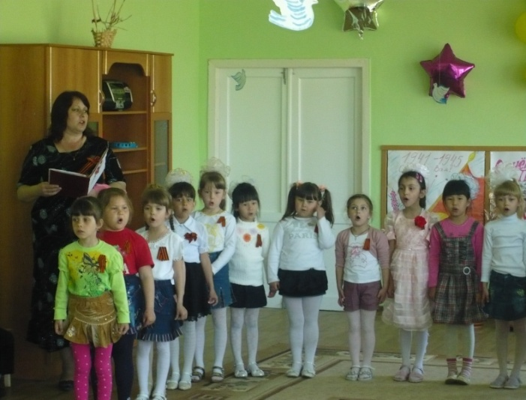

Песня «Когда ветераны идут на парад»
1 куплет: Идут ветераны, сверкают ордена,
За храбрость и смелость их Родина дала.
За храбрость, и смелость, и доблесть в бою –
Они защищали Отчизну свою. – 2 раза
2 куплет: Давно серебрятся виски сединой.
Хоть он ветеран, но душой молодой
Мальчишки не прячут восторженных глаз,
Спасибо, солдат, что ты Родину спас! – 2 раза
3 куплет: Проходят года – наша память жива,
Навеки прославлены их имена.
Пусть пушки молчат, а салюты гремят,
Когда ветераны идут на парад! – 2 раза

Ведущий: - Солдаты шли на смертный бой, сражались не жалея сил. Но враг был силён, всё ближе он продвигался к сердцу Родины – Москве.
Немецкое командование так обращалось к своим войскам: «Солдаты! Перед вами Москва! Все столицы континента склонились перед вами. Вам осталась Москва! Заставьте её склониться, пройдите по её площадям и улицам!». И вот враг совсем близко подошёл к нашей столице. Все жители Москвы готовились к обороне. Разбросала война молодых ребят – кого в танкисты, кого в зенитчики, кого в телефонисты, кого в разведчики.

А сейчас дети старшей группы покажут нам сценку «Мы тоже воины»
Связист: (сидит, на голове наушники, в руках телефон).
«Алло, Юпитер? Я – Алмаз!
Почти совсем не слышу вас,
Мы с боем заняли село,
А как у вас? Алло, алло!»
Медсестра: (перевязывает раненого).
Что вы ревёте как медведь?
Пустяк осталось потерпеть.
И рана ваша так легка,
Что заживёт наверняка.
Моряк: (смотрит в бинокль на небо).
На горизонте самолёт!
По курсу – полный ход вперёд!
Готовься к бою экипаж.
Отставить – истребитель наш!
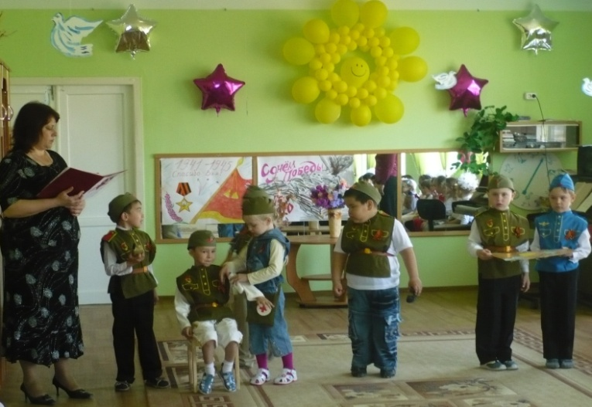

(Два лётчика рассматривают карту)
1 лётчик: Пехота здесь, а танки тут,
Лететь до цели – 7 минут.
2 лётчик: Понятен боевой приказ,
Противник – не уйдёт от нас!
Автоматчик: (ходит с ружьём, автоматом).
Вот я забрался на чердак,
Быть может здесь таится враг.
За домом очищаем дом.
Все: Врага повсюду мы найдём!
(Конец сценки)

Ведущий: - Шли тяжёлые бои совсем недалеко от Москвы и вот короткая передышка перед боем. В редкие часы отдыха солдаты писали письма своим родным и любимым. Такие письма были необходимы солдату. Не случайно символом верности и надежды стала девушка Катюша из песни, которую сейчас все знают – и взрослые, и дети.

Песня «Катюша»
1 куплет: Расцветали яблони и груши,
Поплыли туманы над рекой.
Выходила на берег Катюша,
На высокий берег на крутой. 2 раза
2 куплет: Выходила, песню заводила
Про степного сизого орла,
Про того, которого любила,
Про того, чьи письма берегла. 2 раза
3 куплет: Ой, ты, песня, песенка девичья,
Ты лети за ясным солнцем в след
И бойцу на дальнем пограничье
От Катюши передай привет. 2 раза
4 куплет: Пусть он вспомнит девушку простую,
Пусть услышит, как она поёт.
Пусть он землю бережёт родную,
А любовь Катюша сбережёт. 2 раза
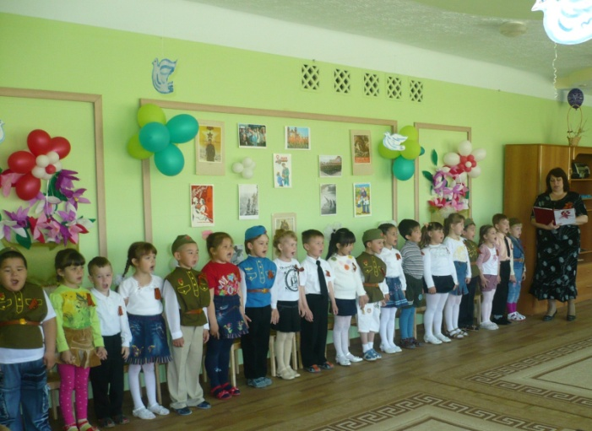

Ведущий: - После окончания войны городу Москва было присвоено почётное звание «Город–герой».
Ребёнок: Все мы гордимся нашей Москвой,
Наша столица – город-герой.
Красные звёзды горят над тобой –
Город родной, город-герой!
Ребёнок: Смело с врагами битву вела
И победила наша Москва.
Все мы сегодня гордимся тобой –
Город родной, город-герой!

Ведущий: - Долгих 4 года шла эта война. Наши войска освобождали свои города и сёла. И вот наступил долгожданный День Победы! 9 Мая – светлый и радостный праздник, именно в этот день закончилась война с немецкими фашистами. Цену Победы знают только те, кто воевал на этой войне.
У стен Кремля горит Вечный огонь славы героям, павшим в боях. Мы с благодарностью вспоминаем наших воинов, защитников, отстоявших мир жестокой битве. Всем нашим защитникам, ветеранам мы обязаны тем, что живём сейчас под мирным небом. Вечная им слава!
Поклонимся великим тем годам,
Тем славным командирам и бойцам
И маршалам страны и рядовым,
Поклонимся и мёртвым и живым.
Всем тем, которых забывать нельзя,
Поклонимся, поклонимся друзья!
Всем миром, всем народом, всей землёй –
Поклонимся за тот великий бой!

Песня «Солдат»
1 куплет: Спасибо, спасибо за свет
За мир и чудесный рассвет,
За жизнь и ее красоту,
Победную нашу весну.
Припев: Соль на губах от слёз,
Ветер мечты унёс,
Память в сердцах жива,
В мирных огнях Москва. 2 раза
2 куплет: Спасибо, спасибо солдат,
За птиц, что по небу летят,
За май, тёплый дождь и грозу,
Упавшую наземь росу.
Припев:
3 куплет: Спасибо, спасибо солдат,
Не счесть ни заслуг, ни наград,
Как вечный огонь и покой,
Склонился закат над тобой.
Припев:
Ребёнок: Как все устали от войны,
Врагов-фашистов разгромили.
Как все хотели тишины,
Чтоб жить, любить в свободном мире.
Ребёнок: Пусть пулемёты не строчат
И пушки грозные молчат.
Пусть в небе не клубится дым,
Пусть небо будет голубым!
Ребёнок: Пусть бомбовозы по нему
Не прилетают ни к кому,
Не гибнут люди, города –
Мир нужен на земле всегда!

А сейчас дети подготовительной группы исполнят Танец «Мир»

Ребёнок: Для ветеранов, как букет
Салюты яркие сверкают
Солдаты давних грозных лет
Войну, Победу вспоминают.
Ребёнок: И вот пришёл победный день
Улыбки, слёзы – всё смешалось
Защитники родной земли
Как птицы к дому возвращались.
О них мы память сохраним
Ведь годы подвиг не состарят
Салюта яркие огни
Солдат Победы нынче славят!

Песня «Возьмите ребят на парад»
1 куплет: Гремит столица маршами,
Солдат встречают маршалы,
Сияет площадь Красная –
Мы День Победы празднуем.
Припев: Парад по телевиденью
Пока мы только видели,
Пока мы только видели,
Товарищ маршал!
Мы очень просим Вас: 3 раза
Возьмите нас, ребят,
Будущих солдат,
С собою на парад!
2 куплет: Идут рядами стройными
Страны российской воины –
Танкисты, пограничники,
Пилоты и зенитчики.
Припев:
3 куплет: Ребятам светит ласково
Сегодня солнце ясное.
Сияет площадь Красная –
Мы День Победы празднуем.
Припев:
Под песню «День Победы» дети уходят
